**Instituto Politécnico Nacional.**

**Escuela Superior De Cómputo.**





**Materia:**

**Desarrollo De Sistemas Distribuidos.**

**Tema:**

**Replicación de un servidor en la nube.**

**(Tarea 10).**

**Profesor:**

**Carlos Pineda Guerrero.**

**Alumno:**

**Mario Alberto Miranda Sandoval.**

**Grupo:**

**4CM5.**

**Objetivo.**

Realizar un ejercicio de replicación de un sistema completo, en este caso la replicación de un servidor TCP, tal como podría ser un servidor HTTP, un servidor de servicios web, un manejador de bases de datos, etc.

**Desarrollo.**

Primeramente, creamos las dos máquinas virtuales.

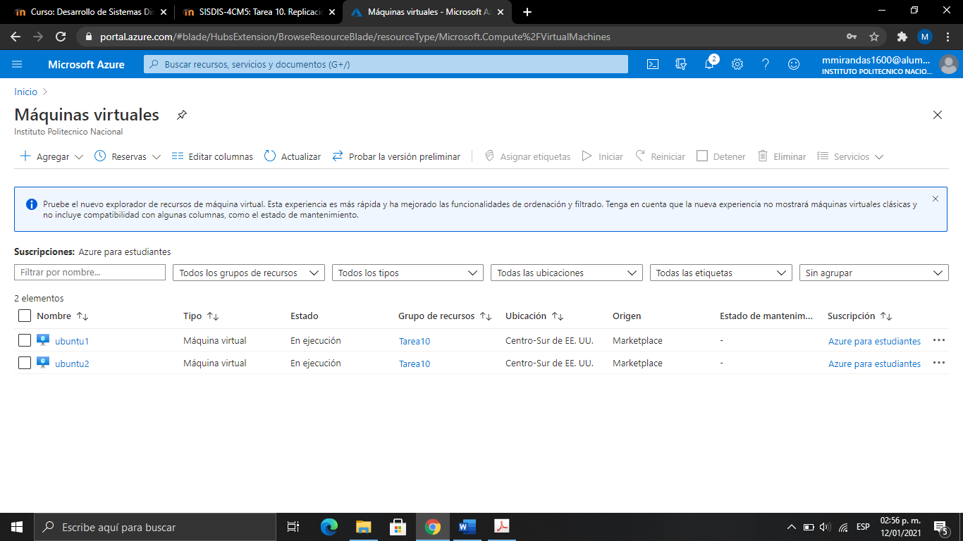

Posteriormente abrimos el puerto 50000 en ambas máquinas.

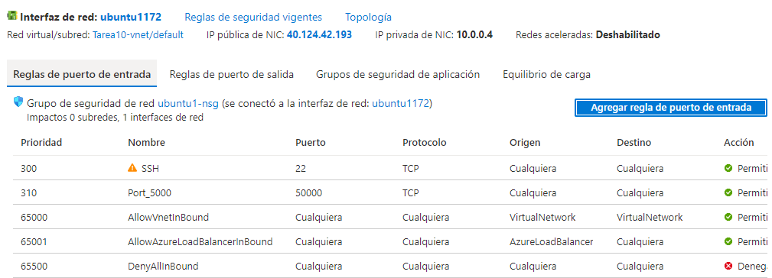

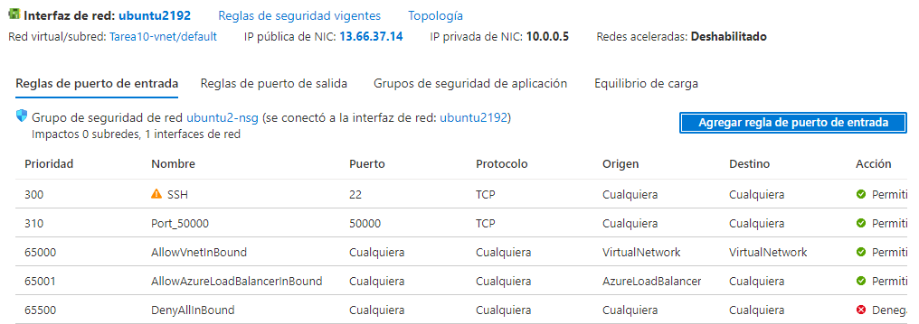

Ahora mediante PuTTY entramos a la máquina virtual 1, la cual es el sistema principal.

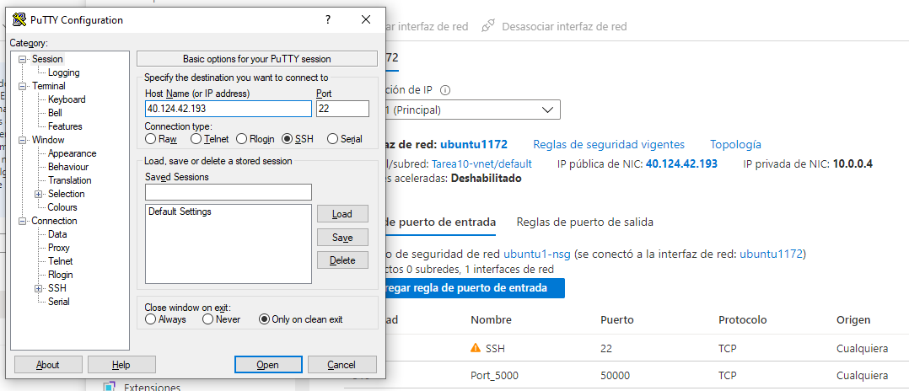

Ahora instalamos Java con los comandos en el siguiente orden:

**sudo apt update**

**sudo apt install openjdk-8-jdk-headless**

Posteriormente checamos que tengamos Java instalado, escribiendo javac en la consola y vemos que nos despliega la siguiente información.

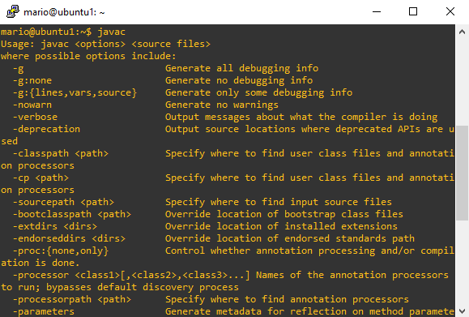

Ahora proseguimos a pasar los archivos al sistema principal usando PSFTP.exe, al abrir PSFTP.exe ejecutamos el comando:

**open <usuario@dirección IP pública>**

Ingresamos la contraseña para el usuario que registramos al momento de crear la máquina virtual, una vez hecho esto nos mostrara que estamos trabajando en el directorio remoto.

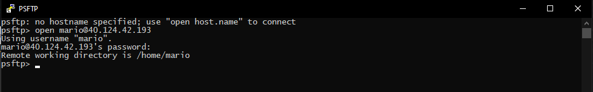

Para enviar los archivos usando PSFTP.exe usamos:

**put <ruta archivo>**

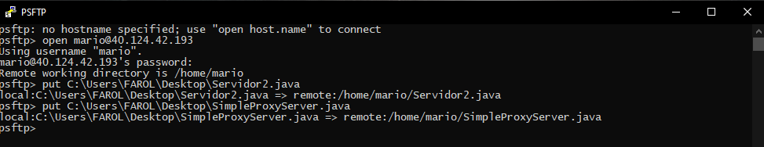

Se puede observar que se han mandado los archivos, ahora para comprobar en la consola del PuTTY usamos el ls para ver que se encuentren ahí.

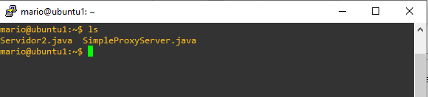

Modificamos el Servidor2.java para correrlo en el puerto 50001.

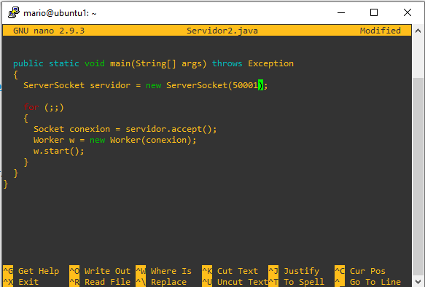

Ahora compilamos los archivos que hemos mandado a la máquina 1.

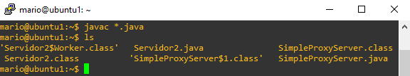

Ahora en otra consola de PuTTY nos conectamos a la máquina virtual 2 que será la réplica.

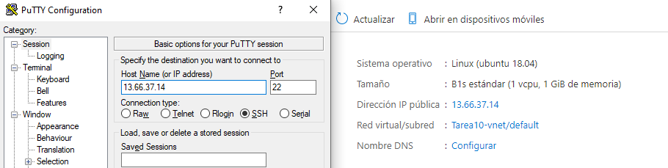

Al igual que con la máquina 1, en la máquina instalamos Java y con javac hacemos la prueba de que este instalado.

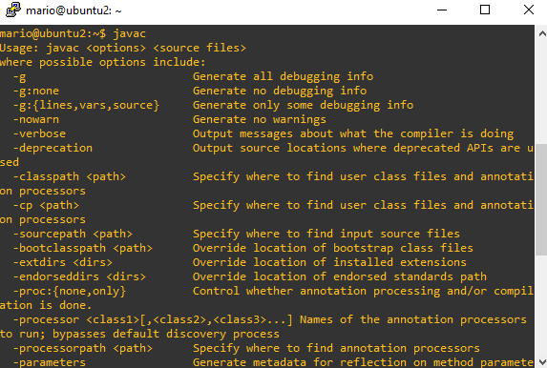

Ahora para mandar el archivo Servidor2.java de igual modo usamos el PSFTP.exe

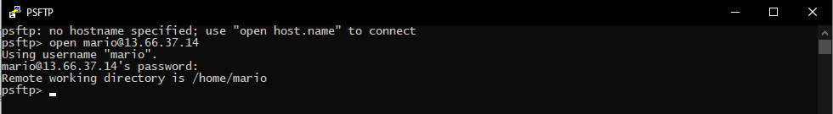

Ahora mandamos el archivo del Servidor2 a la máquina 2 con el comando put.

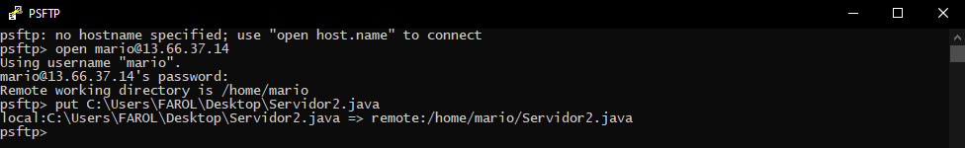

Comprobamos la llegada del archivo con *ls* en la máquina 2.

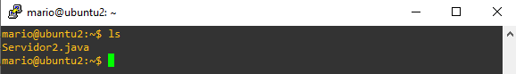

Vemos que ya aparece en el socket el puerto 50000.

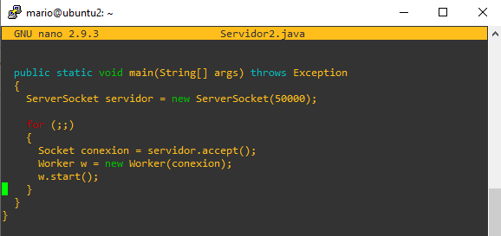

Ahora compilamos el programa.

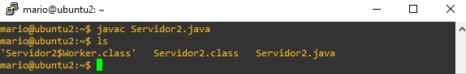

Posteriormente ejecutamos los programas en ambas máquinas con:

**java Servidor2&**

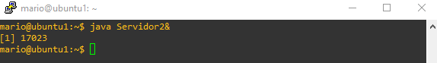

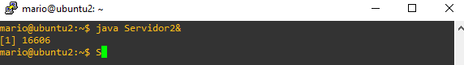

Procedemos a ejecutar el SimpleProxyServer de la máquina 1.

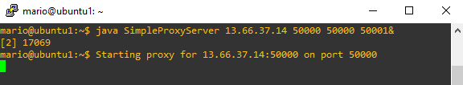

Ahora editamos el cliente para que se conecte a la máquina virtual 1.

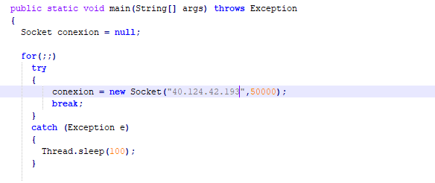

Compilamos y ejecutamos el Cliente2.

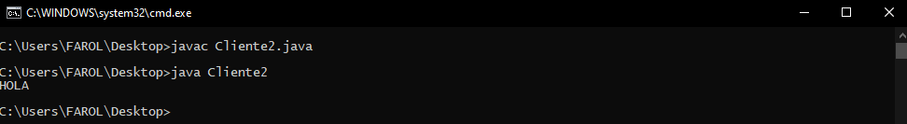

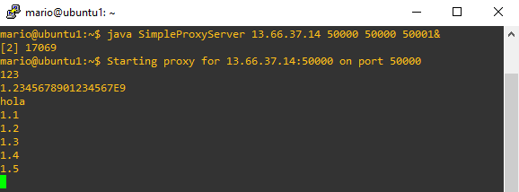

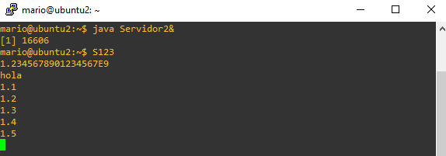

**Conclusiones.**

Se pudo observar como al replicar un sistema se puede acceder a este y sus funcionalidades sin problema alguno, siendo bueno en tener beneficios como el cual la seguridad de tener la replicación de datos, por ejemplo, en vez de tener la salida del cliente, tener el guardado y recuperación al usar una base de datos.